# Ex 6.3



|  |
| --- |
| **Nombre:** EditarDocumento  **ID:** CU-1 |
| **Descripción:** El usuario entra en el editor de texto y crea y/o modifica documentos a su gusto. |
| **Actores:** Usuario |

# Ex 6.4

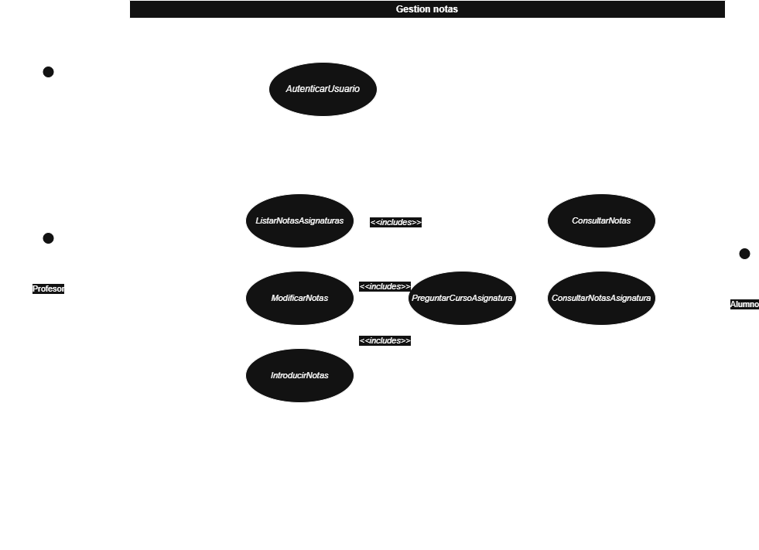

|  |  |
| --- | --- |
| **Actor** | **Casos de uso** |
| **Usuario no autenticado** (representa un usuario que todavía no se ha registrado y que una vez lo haga será un alumno o profesor) | ***Autenticar*:** al acceder al sistema se pide al usuario que se autentique e identifique como alumno o profesor. Dependiendo de cual de ambos sea tendrá unos permisos u otros. |
| **Profesor** | ***IntroducirNotas*:** permite al profesor introducir notas de los alumnos. |
| ***ModificarNotas*:** permite al profesor modificar las notas puestas a los alumnos |
| ***InroducirNotasAsignaturas:*** permite al profesor poner las notas de los alumnos en todas asignaturas. |
| **Alumno** | ***ConsultarNotas:*** Permite al alumno consultar todas sus notas en todas las asignaturas. |
| ***ConsultarNotasAsignatura:*** Permite al alumno consultar sus notas en una asignatura en concreto. |

|  |
| --- |
| **Nombre: Autenticar**  **ID: CU-GN1** |
| Descripción: al acceder al sistema se pide al usuario que se identifique con su nombre de usuario y contraseña para que se verifique si es alumno o profesor. Dependiendo de cuál de ambos sea tendrá unos permisos u otros. |
| **Actores:** usuario no autenticado del sistema. |
| **Condiciones previas:** el usuario ha de estar autenticado en el sistema |
| **Curso normal del caso de uso:**   1. el usuario pide identificarse 2. El sistema pide al usuario que introduzca sus credenciales 3. El usuario introduce su nombre de usuario y contraseña 4. El sistema verifica los datos introducidos por el usuario |
| **Condiciones Posteriores:** El usuario entra en el sistema |
| **Alternativas:**   * 1. La contraseña o el nombre de usuario no son correctos   2. El sistema muestra un mensaje indicando el error   3. El sistema pide que se introduzcan las credenciales de nuevo   4. Continuar con el curso normal desde el paso 2 |

|  |
| --- |
| **Nombre: Introducir notas**  **ID: CU-GN2** |
| Descripción: El profesor introduce las notas de los alumnos. |
| **Actores:** Profesor |
| **Condiciones previas:** el usuario ha de estar autenticado en el sistema |
| **Curso normal del caso de uso:**   1. El sistema pide al usuario que seleccione la asignatura 2. El usuario introduce la asignatura 3. El sistema pide al usuario que introduzca número de identificación del alumno al que va a calificar 4. El usuario introduce el número de identificación del alumno al que califica 5. El sistema pide que el usuario introduzca la nota 6. El usuario introduce la nota |
| **Condiciones Posteriores:** El alumno ha sido calificado en la asignatura escogida |
| **Alternativas:**   * 1. La asignatura introducida no es correcta   2. El sistema muestra un mensaje indicando el error   3. El sistema pide que se introduzcan la asignatura de nuevo   4. Continuar con el curso normal desde el paso 2   5. El número de identificación del alumno introducido no es correcto   6. El sistema muestra un mensaje indicando el error   7. El sistema pide que se introduzca el número de identificación de nuevo   8. Se continua el curso normal a partir del paso 4 |

|  |
| --- |
| **Nombre: ModificarNotas**  **ID: CU-GN3** |
| Descripción: El profesor modifica las notas de los alumnos. |
| **Actores:** Profesor |
| **Condiciones previas:** el usuario ha de estar autenticado en el sistema y el alumno debe tener la nota puesta en la asignatura. |
| **Curso normal del caso de uso:**   1. El sistema pide al usuario que seleccione la asignatura 2. El usuario introduce la asignatura 3. El sistema pide al usuario que introduzca número de identificación del alumno al que va a calificar 4. El usuario introduce el número de identificación del alumno al que califica 5. El sistema pide que el usuario introduzca la nueva nota 6. El usuario introduce la nota |
| **Condiciones previas:** el usuario ha de estar autenticado en el sistema |
| **Alternativas:**   * 1. La asignatura introducida no es correcta   2. El sistema muestra un mensaje indicando el error   3. El sistema pide que se introduzcan la asignatura de nuevo   4. Continuar con el curso normal desde el paso 2   5. El número de identificación del alumno introducido no es correcto   6. El sistema muestra un mensaje indicando el error   7. El sistema pide que se introduzca el número de identificación de nuevo   8. Se continua el curso normal a partir del paso 4 |

|  |
| --- |
| **Nombre: IntroducirNotasAsignatura**  **ID: CU-GN4** |
| Descripción: El profesor introduce las notas de los alumnos. |
| **Actores:** Profesor |
| **Condiciones previas:** el usuario ha de estar registrado en el sistema como Profesor |
| **Curso normal del caso de uso:**   1. El sistema pide al usuario que introduzca número de identificación del alumno al que va a calificar 2. El usuario introduce el número de identificación del alumno al que califica 3. El sistema muestra la asignatura para la que se está calificando 4. El sistema pide que el usuario introduzca la nota 5. El usuario introduce la nota 6. Se vuelve al paso 3 tantas veces como en asignaturas este registrado el alumno |
| **Condiciones previas:** el usuario ha de estar autenticado en el sistema |
| **Alternativas:**   * 1. El número de identificación del alumno introducido no es correcto   2. El sistema muestra un mensaje indicando el error   3. El sistema pide que se introduzca el número de identificación de nuevo   4. Se continua el curso normal a partir del paso 2 |

|  |
| --- |
| **Nombre: ConslutarNotas**  **ID: CU-GN5** |
| Descripción: Permite al alumno consultar las notas puestas por el profesor en todas sus asignaturas |
| **Actores:** Alumno |
| **Condiciones previas:** el usuario ha de estar autenticado en el sistema |
| **Curso normal del caso de uso:**   1. El usuario selecciona lo opción de consultar las notas 2. El sistema pide una confirmación para ver las notas 3. El usuario confirma la obtención de las notas |
| **Condiciones Posteriores:** El sistema muestra al alumno las notas de todas las asignaturas |